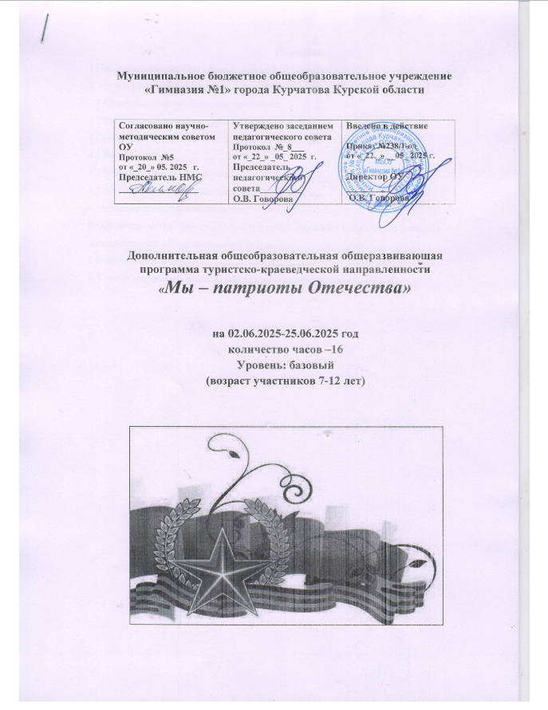

**Содержание**

1 Пояснительная записка………………….3

2 Актуальность программы………………...……...…4

2.1 Отличительные особенности программы…………….…5

3 Особенности возрастной группы детей 12-16 лет…………..…6

4 Содержание программы…………………………...7

4.1 Режим занятий…………………………………...8

4.2 Учебный (тематический)план…………………….………9

4.3  Календарный план воспитательной работы……………….…...……9

5 Методическое сопровождение программы………………………10

6 Общие параметры критериев педагогической оценки по мониторингу освоения дополнительной общеразвивающей программы…………….10

7 Кадровое обеспечение…………………………………….….11

8. Список литературы педагога для реализации программы……..……12

**Раздел 1. Комплекс основных характеристик программы**

**1.1.          Пояснительная записка**

***Направленность программы***

Дополнительная общеобразовательная общеразвивающая программа «Мы – патриоты Отечества» имеет туристско-краеведческую направленность.

***Актуальность программы***

Дополнительная общеобразовательная (общеразвивающая) программа «Мы – патриоты Отечества» обусловлена тем, что она:

1.   Обеспечивает диалог поколений и социальную адаптацию учащихся в поликультурном обществе:

2.   Решает проблему сохранения исторической памяти;

3.   Предоставляет возможность выбора учащимся – представителям современного поколения альтернативной системы жизненных ценностей.

В основу положена идея: осмысления ценности сохранения исторической памяти об истории Великой Отечественной войны, преемственности поколений и ценностей Российской гражданской идентичности, святости воинского подвига, примеров мужества, героизма, долга, служения Отечеству, социальной солидарности и активной гражданской позиции.

*Отличительные особенности программы*

 Программа «Мы – патриоты Отечества» рассчитана на обучение и воспитание школьников, опираясь на историю родного края и города.

Тематическая цельность программы помогает обеспечить прочные эмоциональные контакты школьников с историей России, историей Великой Отечественной войны, поисковым движением России.

По каждой теме занятий школьники знакомятся с новым материалом, путешествуя в прошлое истории города, экскурсионной, поисково-исследовательской работы и завершают изучение выполнением творческих работ (сочинения, рисунки, мини-проекты, исследовательские работы…).

*Новизна* данной дополнительной общеобразовательной общеразвивающей программы опирается на понимание приоритетности воспитательной работы (через связь поколений), направленной на развитие интеллекта ребенка, его духовных и нравственных качеств.

***Адресат программы***

Программа «Мы – патриоты Отечества» предназначена для обучающихся в возрасте 7-12 лет.

***Объем программы, срок освоения***

Дополнительная общеобразовательная общеразвивающая программа «Мы – патриоты Отечества» рассчитана на период летней оздоровительной площадки (июнь) на 18 часов.

***Форма обучения:* очная.**

***Уровень программы****.*

Программа «Мы – патриоты Отечества» *базового* уровня, который предполагает использование и реализацию общедоступных и универсальных форм организации материала, определенную сложность предлагаемого для освоения содержания программы.

***Особенности организации образовательного процесса***

Эффективность обучения и воспитания достигается с использованием в программе различных *форм*, включающих

−     теоретические и практические занятия;

−     тематические игры;

−     конкурсы и викторины;

−     круглые столы;

−     уроки мужества;

−     встречи с интересными людьми;

−     экскурсии в школьный и районный музеи;

−     трудовые десанты.

В течение смены занятия проводятся в учебных кабинетах в *разновозрастных группах*, занятия дополняются циклом культурно – массовых мероприятий, включающих экскурсии в музеи, в библиотеку, беседы с интересными людьми.

***Режим занятий***

Продолжительность одного академического часа – 40 минут. Перерыв между учебными занятиями – 10 минут.

**1.2.          Цель и задачи программы**

***Целью***программы является формирование у учащихся гражданственности и патриотизма, как важнейших духовно – нравственных и социальных ценностей через деятельность.

***Задачи программы***

*Обучающие:*

−     формировать знания о Государственных символах России;

−      углублять знания об истории и культуре родного края;

−     углублять знания об Основных событиях Великой Отечественной войны;

−     формировать знания о истории памятников ВОВ, а также участвовать в очистке и облагораживании территории памятников;

−     способствовать возникновению интереса и изучению  учащимися истории своей семьи, истории своего края;

−     научить создавать и реализовывать творческие проекты;

−     научить заниматься поисковой работой;

−     закрепить в памяти детей имена ветеранов Великой Отечественной войны- жителей г. Курчатова

*Воспитательные:*

−     создавать условия для реализации каждым учащимся собственной гражданской позиции;

−     воспитывать уважение к историческому прошлому России в целом  и своей малой Родины в частности;

−     воспитывать патриотизм, активную жизненную позицию

*Развивающие:*

−     развивать коммуникативные способности, умение работать в коллективе;

−     формировать потребность в самопознании и самореализации;

−     формировать способы социального взаимодействия.

**1.3.       Содержание программы**

***Учебный план***

|  |  |  |
| --- | --- | --- |
| **№** | **Название раздела** |  |
| Количество часов |
| 1 | Вводное занятие | 1 |
| 2 | Я и моя семья | 2 |
| 3 | Люблю Родину | 5 |
| 4 | Природное и культурное наследие | 2 |
| 5 | Без срока давности (к 80-летию Победы в Великой Отечественной войне) | 5 |
| 6 | Итоги работы | 1 |
|  | **Итого:** | **16** |

*Содержание учебного плана*

*Раздел 1. Вводное занятие(1ч.)*

*Тема 1. «Патриот России - кто он?»*

*Теория.* Человек и его окружение. Что изучает краеведение. Источники изучения родного края. Устный журнал «Край мой - гордость моя».

*Раздел 2. «Я и моя семья» (2 ч.)*

*Тема 2: «Мой дом, моя семья».*

*Теория.* Воспитание уважения к своей семье, гордости за свою семью, возрождение во многом ут­раченных в наши дни поня­тий семейной истории, се­мейной реликвии, семейной традиции.

*Тема 3: «Откуда пошёл мой род?»*

*Практика.* Знакомство со своей родословной. Создание родословной своей семьи.

*Раздел 3. « Любдю Родину»(5 ч.)*

*Тема 4: «*Государственные символы РФ: герб, флаг, гимн*»*

*Тема 5: «История моего города. С чего всё начиналось?»*

*Теория:* История возникновения города.

*Тема 6: «Здесь пыль веков»*

*Практика:* Экскурсия в городской краеведческий музей.

*Тема 7: Почетные граждане нашего города – экскурсия к Доске Почета»*

*Тема 8: «Родной школе-50 лет*

*Теория:* История появления и развития школы в городе.

*Раздел 4. «Природное и культурное наследие» (2ч.)*

*Тема 9: Красотою славится наша земля.*

*Теория:* Знакомство с природой Курского края. Легенды и предания. Воспитание бережного отношения к природе.

*Тема 10: «Обряды и обычаи»*

*Теория:* Знакомство с обрядами своего края.

*Практика:* Сбор материала об обрядах и обычаях города.

*Раздел 5. Без срока давности .(5 ч.)*

*Тема 11: Памятник неизвестному солдату».*

*Теория:* История создания памятника.

*Тема 12: «Герой нашего времени-кто он?»*

*Тема13: «Подвигу народа – жить в веках!» к дню памяти и скорби*

*Тема 14: Дети в Великой Отечественной войне*

*Тема 15: Песни Великой Отечественной войны*

*Раздел 6: Итоги работы.(1ч.)*

*Тема 16: «Мой край навеки дорог мне»*

*Практика:* Фотоотчёт работы кружка. Творческие отчёты. Выставка работ учащихся.

**1.4.          Планируемые результаты**

По окончании дополнительной общеразвивающей программы обучающиеся знают

−     Государственные символы России;

−     Военные знамёна;

−     Города-герои;

−     Имена ветеранов Великой Отечественной войны – жителей города;

−      Имена воинов-интернационалистов, проживающих в Курчатовском районе, а также погибших во время миротворческой миссии в «горячих точках»;

−     Основные события ВОВ;

−     Патриотические песни;

−     Историю своей семьи;

−     Принимают участие в Вахте памяти;

−     Умеют создавать и реализовывать творческие проекты;

−     Умеют заниматься поисковой работой.

*Результаты реализации программы определяются личностным ростом учащихся.*

Программа призвана помочь каждому школьнику осмыслить его место в жизни, приобщаться к целому ряду ценностей, понятий, помочь сформулировать собственный взгляд на жизнь, своё мировоззрение и в то же время знать и уважать прошлое и настоящее своего народа, своего края, своей семьи.

**Раздел 2. Комплекс организационно-педагогических условий.**

**2.1. Календарный план воспитательной работы детского оздоровительного лагеря с 02.06.2025г.-25.06.2025г. ( Приложение)**

**2.2. Условия реализации программы.**

1. Учебное помещение соответствует  требованиям санитарных норм - правил, установленных Постановление Главного государственного санитарного врача Российской Федерации от 28.09.2020 г., № 28. Об утверждении Сан ПиН 2.4 3648-20 «Санитарно – эпидемиологические требования к организациям воспитания и обучения, отдыха и оздоровления детей и молодѐжи».

**2.3.Материально-техническое обеспечение:**

- наличие кабинета, учебные столы не менее, стулья, освещение кабинета и возможность проветривания его должно удовлетворять требованиям СанПиНа. В кабинете должна быть, шкафы для хранения учебной и методической литературы, наглядных пособий. На занятиях используются наглядные пособия, книги, журналы, презентации.

      Возможно использование интернет-технологий и мультимедийного оборудования при проведении занятий,  центр кабинета  свободен и служит для проведения игр, физкультминуток, коллективных  творческих игр-тренингов.

Для педагога:

- наличие связей с  учреждениями  культуры  и образования.

- привлечение к работе узких специалистов (работники библиотек, учителя школ и т.д),

- возможность подготовить и показать мультимедийные презентации по

 темам программы,  выход в интернет.

**3.Информационно-техническая база**

1.     Учебные пособия по краеведению.

2.     Краеведческий материал школьного и городского музеев.

3.     Фото и видеоматериал.

**Наглядные пособия:** тематические стенды.

**Технические средства обучения**

 Учебный кабинет: столы, стулья, компьютер, мультимедийны проектор.

***Информационное обеспечение***

Электронные образовательные ресурсы (аудио, видео), специальные компьютерные программы, информационные технологии.

**4.Кадровое обеспечение**

Реализация программы обеспечивается педагогическими кадрами: педагоги начальной школы

Для оценки результативности и успешности овладения обучающимися содержания программы можно использовать педагогическое наблюдение, педагогический анализ результатов опросов, анкетирования, активности обучающихся на занятиях, мониторинг.

**5.Методические материалы**

Таблицы, плакаты, картины, научная и специальная литература, мультимедийные материалы, фотографии, видеорепортаж, презентации

**6.Список литературы педагога для реализации программы:**

1.   Буйлова, Л.Н. Дополнительное образование. Нормативные документы и материалы / Л.Н. Буйлова, Г.П. Буданова. – Москва : Просвещение, 2015. – 320 с.

2.   Евладова, Е.Б. Дополнительное образование детей / Е.Б. Евладова, Л.Г. Логинова, Н.Н. Михайлова. – Москва :Владос, 2015. – 352 с.

3.   Золотарева, А.В. Дополнительное образование детей / А.В. Золотарева. – Москва : Академия развития, 2016. – 304 с.

4.   Моргун, Д.В. Дополнительное образование детей в вопросах и ответах / Д.В. Моргун, Л.М. Орлова. – Москва :ЭкоПресс, 2012. – 140 с.

5.   Куприянов, Б.В. Организация и методика проведения игр с подростками. Взрослые игры для детей. / Б.В. Куприянов, М.И. Рожков, И.И. Фришман. – Москва :Владос, 2011. – 216 с.

6.   Каргина, З.А. Практическое пособие для педагога дополнительного образования / З.А. Каргина. – Москва : Просвещение, 2009. – 96 с.

7.   Мазыкина, Н.В. Растим патриотов / Н.В. Мазыкина, Н.В. Горкина. – Москва : Перспектива, 2011. – 134 с.

8.   Балязин, В.Н. 1000 занимательных сюжетов из русской истории / В.Н. Балязин. – Москва : ОЛМА Медиа Групп, 2007. – 319 с.